

Corporación Educacional Colegio “Sao Paulo”  
 Placilla 333, Estación Central  
 Unidad Técnico Pedagógica

Asignatura: Matemática  
Profesora: Verónica Oñate Flores  
Curso: 5º básico

Guia de repaso N°5 17/03/25

_

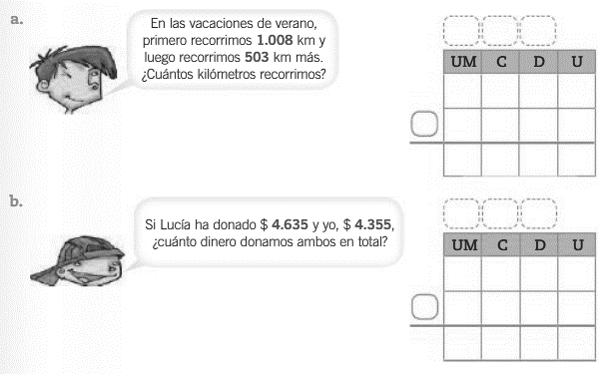**1.- Lee cada situación y resuelve usando en las operaciones utilizando la descomposición aditiva:**

|  |  |  |
| --- | --- | --- |
|  |  |  |
|  |  |  |



|  |  |  |
| --- | --- | --- |
|  |  |  |
|  |  |  |

**2.- Ahora lee cada problema y resuelve usando el algoritmo abreviado de la adicon y la sustraccion según corresponda**

c) La biblioteca de una escuela tiene 2.040 libros. De ellos, 1.458 están prestados. ¿Cuántos libros quedaron sin prestar en la biblioteca?

|  |  |  |
| --- | --- | --- |
|  |  |  |
|  |  |  |

d) Nicole tiene $ 1860. Ella gastó $ 1248 y guardó lo que le quedó. ¿Cuánto dinero guardó?

|  |  |  |
| --- | --- | --- |
|  |  |  |
|  |  |  |

e) Habían 2.546 adultos y 1.037 niños en un concierto. ¿Cuántos personas había allí en total?